VENEZ TOUS A MOI…

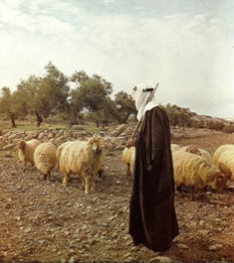

Venez tous à moi
car j’ai compassion de vous.

Vous qui êtes plongés dans le mal, cherchez votre Dieu.
Vous le trouverez toujours les yeux fixés sur vous…
Si votre existence plus ou moins longue s’est écoulée
dans l’ignorance et dans l’erreur…
Si vous avez passé volontairement la plus grande partie de votre vie
dans l’impiété et dans l’indifférence…
Si vous êtes jeune et que déjà les désordres de votre jeunesse
vous ont dégradé aux yeux du monde…
Si, pour satisfaire vos passions,
vous êtes tombés dans les plus grands scandales…
Si vous avez été cause de grands maux pour les hommes,
la société, la religion…

VENEZ …. ET NE CRAIGNEZ PAS.
Ne vous écartez pas de Moi…
Ne vous laissez pas écraser par le poids de vos fautes…
Ne laissez pas le désespoir s’emparer de vous…
Je ne vous reprocherai pas vos crimes…
Je ne les jetterai pas à votre face,
C’est encore le temps du pardon.

VENEZ… CAR JE VOUS PARDONNE.
Si vous êtes enveloppés de misères, je le sais et mon regard ne se détourne pas de vous…
Si j’exige quelque chose de contraire à votre nature, je vous donnerai en même temps la grâce et la force nécessaires pour vous vaincre.
Voyez s’il est quelqu’un qui ait autant souffert
pour vous prouver son Amour.
Il est si facile d’aimer celui qui est l’Amour même…

VENEZ … CAR JE VOUS AIME….
Venez ….. Approchez-vous… Ne craignez pas…
Je ne vous châtierai pas…
Je ne vous repousserai pas… Je vous pardonnerai…
Je vous aimerai avec plus de tendresse encore…

VENEZ … J’AI COMPASSION DE VOUS. n° 20

